**安宁校区图书馆入馆门禁服务指南**

**（2023年9月）**

1. 使用校园一卡通，刷卡。
2. 使用读者证二维码，扫码。

读者证二维码使用路径：

（1）关注“云南财经大学图书馆”微信公众号；

（2）进入微服务大厅，使用学/工号及密码（初始密码：身份证后六位），绑定读者证，点击读者证的二维码；

（3）使用二维码，对准闸机上的感应口，扫码入馆。

如图所示：

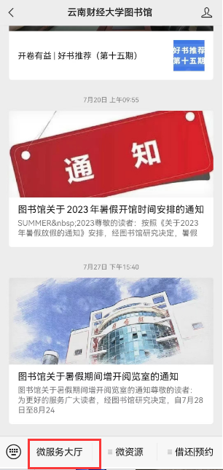 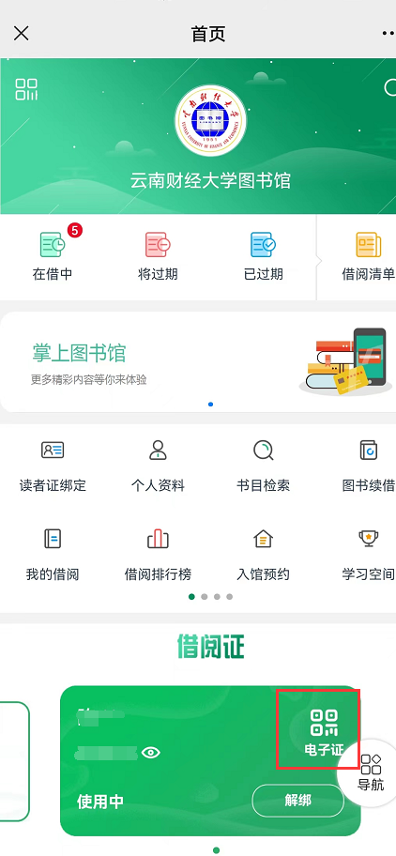 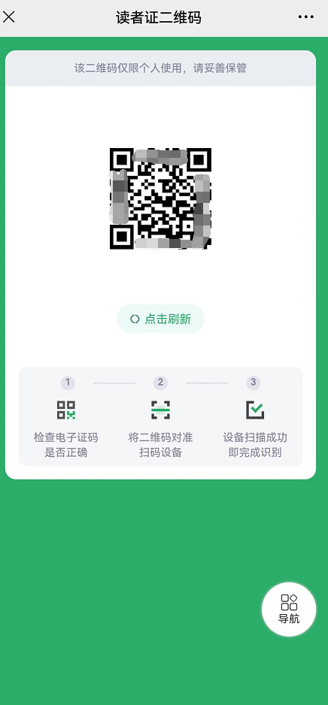

**无法刷卡或扫码打开闸机通道，该怎么办？**

1.新生于9月初统一导入数据后自动开通权限。在此之前，请出示一卡通或学生证即可入馆。

2.若是补办的一卡通，需要到图书馆总服务台重新绑定物理卡号。

3.若绑定微信公众号的读者证时，忘记了密码，请携带校园一卡通到总服务台更改密码，或通过图书馆网站首页——我的图书馆，找回密码。请务必在“我的图书馆”系统中，绑定个人手机号。

4.已办理离校手续的毕业生，读者证和一卡通已经失效。请关注“云南财经大学校友会”微信公众号，申领电子校友卡，出示电子校友卡即可入馆。